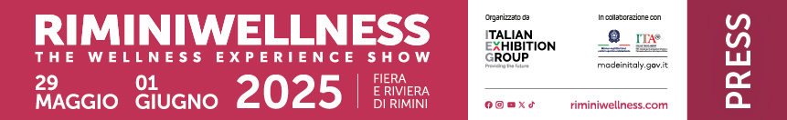

nota stampa

RIMINIWELLNESS SCALDA GIA’ I MUSCOLI PER L’EDIZIONE 2025
DAL 29 MAGGIO AL 1 GIUGNO IL PALCOSCENICO GLOBALE DEL BENESSERE

- Italian Exhibition Group annuncia le date della 19esima edizione dell’evento leader per fitness, sport, benessere e sana alimentazione
- Dopo l’ultima edizione dei record, l’appuntamento 2025 sarà piattaforma sempre più internazionale di trend e tendenze, innovazione e business, networking e formazione di settore
- La Fiera e la Riviera di Rimini come territorio d’elezione per migliaia di appassionati, sportivi e professionisti da ogni parte del mondo

www.riminiwellness.com

Rimini, 30 settembre 2024 – RiminiWellness, l’evento manifesto su scala internazionale per la promozione dei sani stili di vita e del benessere in movimento, tornerà dal 29 maggio al 1 giugno alla Fiera e sulla Riviera di Rimini. Queste le date della 19esima edizione della manifestazione organizzata da IEG - Italian Exhibition Group, palcoscenico di innovazione, business e formazione per la community di appassionati, sportivi e professionisti del fitness, benessere e sana alimentazione.

Dopo l’edizione record del 2024, che ha portato la manifestazione a chiudere con oltre 100.000 visite, il raddoppio del numero delle presenze straniere e delegazioni professionali provenienti da 25 Paesi, RiminiWellness guarda al 2025 con l’obiettivo di rafforzare ulteriormente la dimensione internazionale e professionale, grazie allo sviluppo di progetti e contenuti mirati a divulgare la cultura del benessere, della salute e della longevità.

Un format di successo che porta l’evento firmato IEG a essere riconosciuto come piattaforma che delinea le traiettorie future dell’industry del wellness. Una proposta che coinvolge il pubblico consumer, che a RiminiWellness ha l’occasione di scoprire i trend dell’allenamento con le discipline e le competizioni sportive più innovative e di tendenza per lo stare in forma. E allo stesso tempo riunisce tutta la community dei professionisti, grazie alla presenza di aziende e brand di riferimento globale per la produzione e distribuzione di attrezzature fitness, innovazione tecnologica di settore, abbigliamento sportivo, alimentazione e nutrizione.

Anche nella prossima edizione RiminiWellness sarà aggregatore delle principali istituzioni, associazioni di categoria, organizzazioni pubbliche e private, centri di ricerca e istituti universitari, per costituire un polo europeo di formazione, aggiornamento e approfondimento teorico e pratico specialistico per gli operatori e i professionisti del benessere fisico e mentale.

Una quattro giorni di sport e salute che si estende dagli oltre 190.000 mq, tra aree indoor e outdoor del quartiere fieristico di Rimini, alla Riviera grazie allo sviluppo dei contenuti fuori fiera organizzati in collaborazione con il Comune di Rimini. Oltre 240 gli eventi promossi nell’ultima edizione, che hanno portato un territorio ad alta vocazione sportiva e dall’alta capacità ricettiva a essere meta per migliaia di sportivi e appassionati da tutto il mondo. Una città, Rimini, entrata lo scorso agosto nella “Rete italiana Città Sane”, iniziativa promossa dall'Organizzazione Mondiale della Sanità (OMS) e che, grazie all’appuntamento di RiminiWellness, diventa sempre più la wellness destination degli amanti del fitness e del benessere, italiani e stranieri.

ABOUT RIMINIWELLNESS 2025
Data: 29 maggio - 1 giugno 2025; qualifica: fiera internazionale; organizzazione: Italian Exhibition Group S.p.A.; periodicità: annuale; edizione: 19ª; ingresso: pubblico e operatori; info: www.riminiwellness.com

PRESS CONTACT ITALIAN EXHIBITION GROUP
head of corporate communication & media relation: Elisabetta Vitali
press office manager: Marco Forcellini, Pier Francesco Bellini | press office coordinator: Luca Paganin | international press office coordinator: Silvia Giorgi | press office specialist: Mirko Malgieri; Nicoletta Evangelisti | media@iegexpo.it

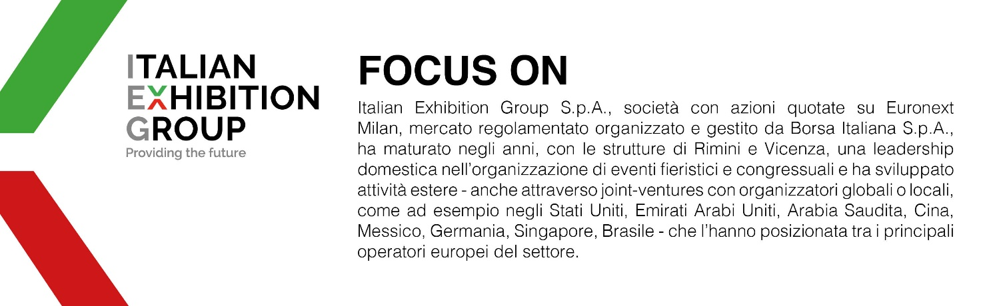

Il presente comunicato stampa contiene elementi previsionali e stime che riflettono le attuali opinioni del management (“forward- looking statements”) specie per quanto riguarda performance gestionali future, realizzazione di investimenti, andamento dei flussi di cassa ed evoluzione della struttura finanziaria. I forward-looking statements hanno per loro natura una componente di rischio e incertezza perché dipendono dal verificarsi di eventi futuri. I risultati effettivi potranno differire anche in misura significativa rispetto a quelli annunciati, in relazione a una pluralità di fattori tra cui, a solo titolo esemplificativo: andamento del mercato della ristorazione fuori casa e dei flussi turistici in Italia, andamento del mercato orafo - gioielliero, andamento del mercato della green economy; evoluzione del prezzo delle materie prime; condizioni macroeconomiche generali; fattori geopolitici ed evoluzioni del quadro normativo. Le informazioni contenute nel presente comunicato, inoltre, non pretendono di essere complete, né sono state verificate da terze parti indipendenti. Le proiezioni, le stime e gli obiettivi qui presentati si basano sulle informazioni a disposizione della Società alla data del presente comunicato.

